文件說明 | 表單簽核同意後產生發文編號
EF版本 | □SP6 □SP7 □7.X □2.X ■3.X |  |  | 發行範圍 | ■對內 □對外
撰寫人 | 蔡宛伶 | 撰寫日期 | 2014/08/20 | 修改人 |  | 修改日期
相關程式
範例:新建一張表單，表單中有個發文編號，在送出表單且簽核同意後，會產生一個發文編號。
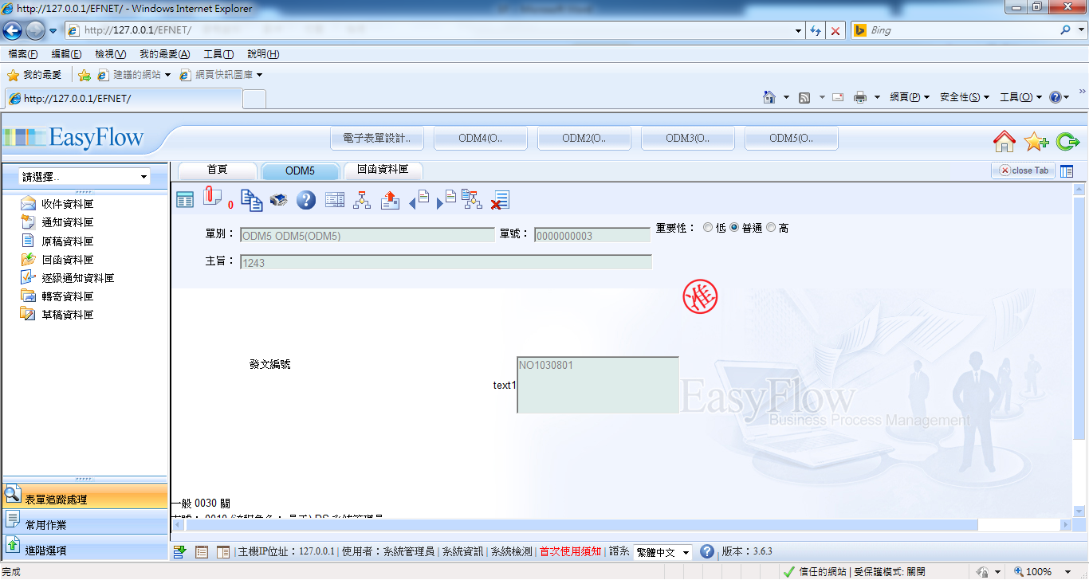
- 在表單代號.aspx.cs中，新增一個函式AfterApprove()，來達到這個功能。
Processor:防止資源被運用，獨佔資源的procerror，例如:領錢
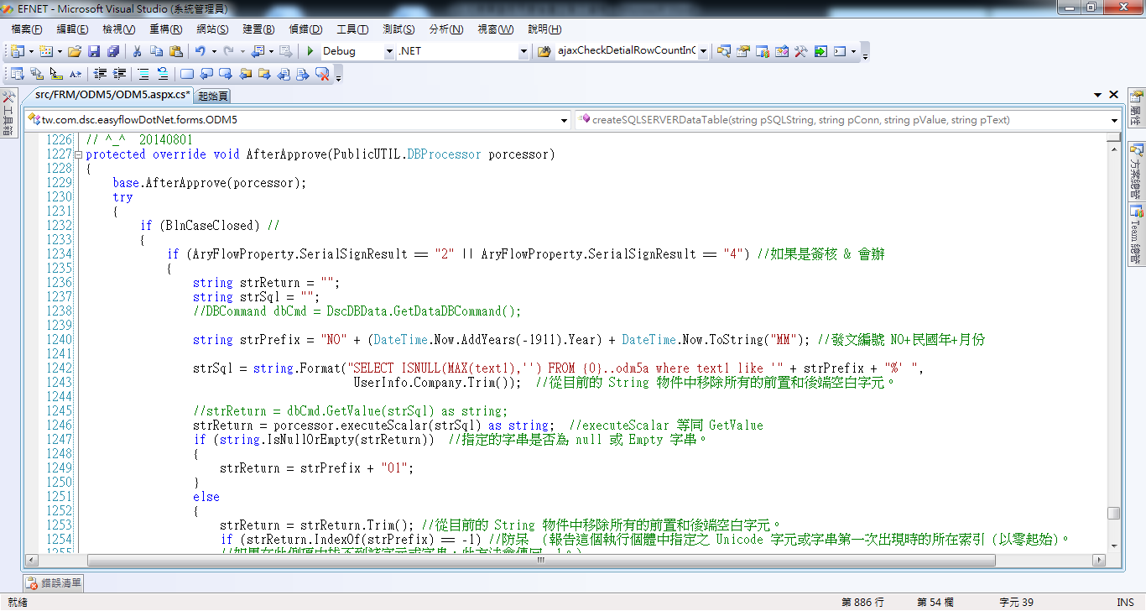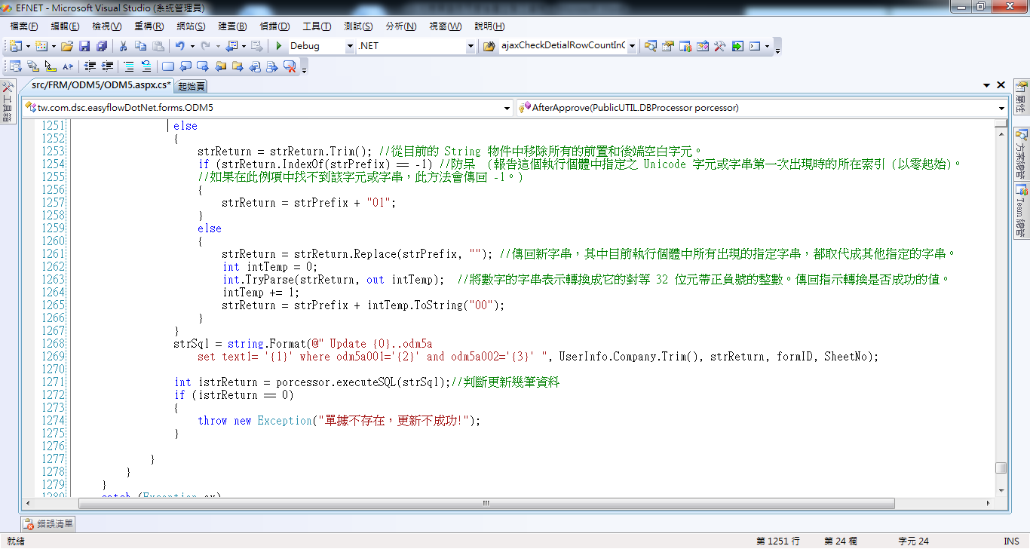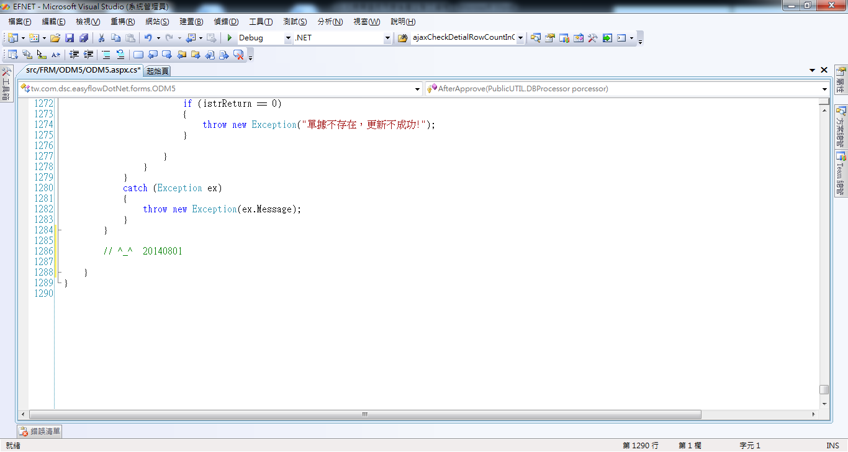
程式碼:
protected override void AfterApprove(PublicUTIL.DBProcessor porcessor){
base.AfterApprove(porcessor);
try{
if (BlnCaseClosed){
if (AryFlowProperty.SerialSignResult == "2" || AryFlowProperty.SerialSignResult == "4") //如果是簽核 & 會辦
{
string strReturn = "";
string strSql = "";
//DBCommand dbCmd = DscDBData.GetDataDBCommand();
//發文編號 NO+民國年+月份
string strPrefix = "NO" + (DateTime.Now.AddYears(-1911).Year) + DateTime.Now.ToString("MM");
strSql = string.Format("SELECT ISNULL(MAX(text1),'') FROM {0}..odm5a where text1 like '" + strPrefix + "%' ",
UserInfo.Company.Trim()); //從目前的 String 物件中移除所有的前置和後端空白字元。

//strReturn = dbCmd.GetValue(strSql) as string;
strReturn = porcessor.executeScalar(strSql) as string; //executeScalar 等同 GetValue
if (string.IsNullOrEmpty(strReturn)) //指定的字串是否為 null 或 Empty 字串。
{
strReturn = strPrefix + "01";
}
else {
strReturn = strReturn.Trim(); //從目前的 String 物件中移除所有的前置和後端空白字元。
if (strReturn.IndexOf(strPrefix) == -1) //防呆 (報告這個執行個體中指定之 Unicode 字元或字串第一次出現時的所在索引 (以零起始)。
//如果在此例項中找不到該字元或字串，此方法會傳回 -1。)
{
strReturn = strPrefix + "01";
}
else {
strReturn = strReturn.Replace(strPrefix, ""); //傳回新字串，其中目前執行個體中所有出現的指定字串，都取代成其他指定的字串。
int intTemp = 0;
int.TryParse(strReturn, out intTemp); //將數字的字串表示轉換成它的對等 32 位元帶正負號的整數。傳回指示轉換是否成功的值。
intTemp += 1;
strReturn = strPrefix + intTemp.ToString("00");
}
}
strSql = string.Format(@" Update {0}..odm5a
set text1= '{1}' where odm5a001='{2}' and odm5a002='{3}' ", UserInfo.Company.Trim(), strReturn, formID, SheetNo);

int istrReturn = porcessor.executeSQL(strSql);//判斷更新幾筆資料
if (istrReturn == 0)
{
throw new Exception("單據不存在，更新不成功!");
}

}
}
}
catch (Exception ex)
{
throw new Exception(ex.Message);
}
}

